**7. Đề thi thử TN THPT Sinh Học 2024**

**Câu 81.** Thời gian sống thực tế của 1 cá thể trong quần thể được gọi là?

**A.** tuổi quần thể.  **B.** tuổi đang sinh sản.

**\*C.** tuổi sinh thái.  **D.** tuổi sinh lí.

**Lời giải**

Cấu trúc tuổi của quần thể chia ra làm: tuổi sinh lí, tuổi sinh thái và tuổi quần thể.

Thời gian sống thực tế của cá thể trong quần thể chính là tuổi sinh thái. Tuổi sinh thái tính từ khi cá thể sinh ra tới khi cá thể chết vì các nguyên nhân sinh thái khác.

**Câu 82.** Trong lịch sử phát triển của sinh giới qua các đại địa chất, động vật lên cạn ở đại?

**A.** Nguyên sinh.  **B.** Tân sinh.

**\*C.** Cổ sinh.  **D.** Trung sinh.

**Lời giải**

**Đáp án C**

Trong lịch sử phát triển của sinh giới qua các đại địa chất, cây có mạch và động vật lên cạn ở đại Cổ sinh.

**Câu 83.** Một NST có trình tự các gen như sau ABCDEFG*HI bị đột biến thanh NST có trinh tự là: CDEFG*HI. Đây là dạng đột biến nào?

**A.** đảo đoạn  **B.** chuyển đoạn

**C.** lặp đoạn  **\*D.** mất đoạn

**Lời giải**

**Đáp án D**

NST ban đầu: ABCDEFG*HI

NST sau đột biến: CDEFG*HI

→ Đột biến mất đoạn

**Câu 84.** Dựa vào sự thích nghi của động vật với nhân tố sinh thái nào sau đây, người ta chia động vật thành động vật hằng nhật và nhôm động vật biến nhiệt ?

**A.** Gió.  **B.** Ánh sáng.

**\*C.** Nhiệt độ.  **D.** Độ ẩm.

**Lời giải**

**Đáp án C**

Dựa vào sự thích nghi của động vật với nhiệt độ, người ta chia động vật thành nhóm động vật hằng nhiệt và nhóm động vật biến nhiệt.

**Câu 85.** Động vật nào dưới đây hô hấp bằng hệ thống ống khí?

**\*A.** Châu chấu.  **B.** Ếch đồng.

**C.** Thỏ.  **D.** Thằn lằn.

**Lời giải**

**Đáp án A**

Động vật hô hấp bằng hệ thống ống khí có 2 nhóm:

- Côn trùng: Hệ thống ống khí phân nhánh khắp cơ thể.

- Chim: Hệ thống ống khí phân nhánh trong phổi.

Còn tôm, cua, trai hô hấp bằng mang; ruột khoang hô hấp bằng hệ thống ống khí.

→ Chỉ có châu chấu là côn trùng

**Câu 86.** Ở đậu Hà Lan, tính trạng nào sau đây tương phản với tính trạng hạt vàng?

**A.** Hạt trơn.  **B.** Hoa trắng.

**\*C.** Hạt xanh.  **D.** Hạt nhăn.

**Lời giải**

**Đáp án C**

Tương phản hạt vàng là hạt xanh

**Câu 87.**

Trong một khu rừng nhiệt đới, một đám cháy nhỏ đã làm chết các cây thân gỗ, tạo ra một khoảng trống có diện tích khoảng 100 m2. Các nhà khoa học đã khoanh vùng khu vực này không cho động vật xâm nhập và tiến hành nghiên cứu sự thay đổi số lượng loài thực vật trong khu vực theo thời gian, bắt đầu từ sau khi kết thúc cháy rừng. Kết quả nghiên cứu được mô tả trong đồ thị bên. Hãy cho biết phát biểu sau đây **không** đúng?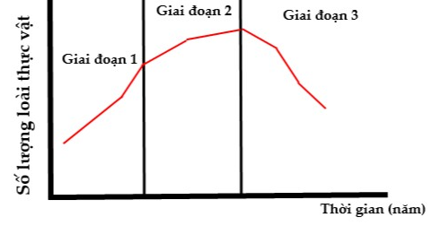

**\*A.** Số lượng loài thực vật tăng dần theo thời gian nghiên cứu.

**B.** Ở giai đoạn 1, ổ sinh thái của các loài thực vật có xu hướng hẹp dần.

**C.** Ở giai đoạn 2, mức độ cạnh tranh giữa các loài ngày càng gay gắt.

**D.** Ở giai đoạn 3, một vài loài thực vật phát triển quá mạnh làm ức chế sự phát triển của loài khác.

**Lời giải**

**Đáp án A**

**A.** Sai. Vì từ giai đoạn 1 đến giai đoạn 2, số lượng loài thực vật tăng, nhưng giai đoạn 3 số lượng loài thực vật giảm dần.

**B.** Đúng. Vì trong giai đoạn 1, số lượng loài tăng nên ổ sinh thái của các loài thực vật có xu hướng hẹp dần.

**C.** Đúng. Vì trong giai đoạn 2, số lượng loài tăng lên đạt cực đại nên mức độ cạnh tranh giữa các loài ngày càng gay gắt.

**D.** Đúng. Ở giai đoạn 3, số lượng loài thực vật giảm dần, không phải do động vật xâm lấn, do vậy nguyên nhân một vài loài thực vật phát triển quá mạnh làm ức chế sự phát triển của loài khác.

**Câu 88.** Giả sử 1 loài sinh vật có bộ NST 2n = 8, các cặp NST được kí hiệu A, a; B, b; D, d và E, e. Cá thể có bộ NST nào dưới đây là thể ba nhiễm?

**A.** AabDdEe.  **B.** AABbddee.

**C.** aaBbddee.  **\*D.** AaaBbDdee.

**Lời giải**

**Đáp án D**

Cá thể mang bộ NST ba nhiễm là: AaaBbddee.

**Câu 89.** Trong ruột lúa, lúa và cỏ lồng vực cùng hút nước và các ion khoáng từ đất để tổng hợp các chất hữu cơ. Mối quan hệ giữa lúa và cỏ lồng vực thuộc quan hệ

**A.** hợp tác  **\*B.** cạnh tranh

**C.** hội sinh  **D.** kí sinh

**Lời giải**

**Đáp án B**

Quan hệ cạnh tranh cùng hút nước và ion khoáng

**Câu 90.** Trong quần xã sinh vật, quan hệ sinh thái nào dưới đây thuộc quan hệ hỗ trợ các loài?

**A.** ức chế - cảm nhiễm  **B.** cạnh tranh

**C.** kí sinh  **\*D.** cộng sinh

**Lời giải**

**Đáp án D**

Quan hệ cộng sinh đôi bên cùng hỗ trợ

**Câu 91.** Ở thực vật, thoát hơi nước chủ yếu qua con đường nào dưới đây?

**A.** lông hút  **B.** tế bào bần

**C.** cutin  **\*D.** khí khổng

**Lời giải**

**Đáp án D**

Thoát hơi nước chủ yếu qua khí khổng

**Câu 92.** Bảng dưới đây là kết quả phân tích thành phần phần trăm (%) các loại nucleotit của bốn sợ đơn ADN và một phân tử mARN:

|  |  |  |  |  |  |
| --- | --- | --- | --- | --- | --- |
|  | **A** | **G** | **X** | **T** | **U** |
| **Sợ ADN 1** | 19,1 | 26 | 31 | 23,9 | 0 |
| **Sợ ADN 2** | 24,3 | 30,8 | 25,9 | 19 | 0 |
| **Sợi ADN 3** | 20,5 | 25,2 | 29,8 | 24,5 | 0 |
| **Sợi ADN 4** | 19 | 30,8 | 25,9 | 24,3 | 0 |
| **mARN** | 19 | 25,9 | 30,8 | 0 | 24,3 |

Trong 4 sợi ADN, sợi nào có thể làm khuôn tổng hợp nên mARN?

**A.** Sợi ADN 3.  **\*B.** Sợi ADN 2.

**C.** Sợi ADN 4.  **D.** Sợi ADN 1.

**Lời giải**

**Đáp án B**

Quan sát bảng ta thấy sợ 2 có thể làm mạch khuôn cho mARN

|  |  |  |  |  |  |
| --- | --- | --- | --- | --- | --- |
|  | A | G | X | T | U |
| Sợ ADN 1 | 19,1 | 26 | 31 | 23,9 | 0 |
| Sợ ADN 2 | 24,3 | 30,8 | 25,9 | 19 | 0 |
| Sợi ADN 3 | 20,5 | 25,2 | 29,8 | 24,5 | 0 |
| Sợi ADN 4 | 19 | 30,8 | 25,9 | 24,3 | 0 |
| mARN | 19 | 25,9 | 30,8 | 0 | 24,3 |

**Câu 93.** Bằng chứng tiến hóa nào dưới đây là bằng chứng sinh học phân tử?

**A.** Xác sinh vật sống trong các thời đại trước được bảo quản trong các lớp băng.

**\*B.** Prôtêin của các loài sinh vật đều cấu tạo từ 20 loại axit amin.

**C.** Xương tay của người tương đồng với cấu trúc chi trước của mèo.

**D.** Tất cả các loài sinh vật đều được cấu tạo từ tế bào.

**Lời giải**

**Đáp án B**

Bằng chứng sinh học phân tử: Prôtêin của các loài sinh vật đều cấu tạo từ 20 loại axit amin.

**Câu 94.** Một quần thể thực vật có thanh phần kiểu gen: 0,2AA: 0,2Aa: 0,6aa. Theo lý thuyết, tần số alen A của quần thể này là?

**A.** 0,4.  **\*B.** 0,3.  **C.** 0,5.  **D.** 0,2.

**Lời giải**

**Đáp án B**



**Câu 95.** Dạng đột biến điểm nào dưới đây làm tăng số liên kết hidro của gen?

**A.** Đột biến thay thế cặp nuclêôtit G - X bằng cặp X – G.

**\*B.** Đột biến thêm 1 cặp nuclêôtit loại G - X.

**C.** Đột biến thay thế cặp nuclêôtit A - T bằng cặp T – A.

**D.** Đột biến mất 1 cặp nuclêôtit loại A – T.

**Lời giải**

**Đáp án B**

Muốn tăng liên kết hidro thì cần tăng G – X

**Câu 96.** Trong kĩ thuật chuyển gen vào vi khuẩn E.coli, để nhận biết tế bào chứa ADN tái tổ hợp hay chưa, các nhà khoa học phải chọn thể truyền có:

**A.** gen điều hòa.  **\*B.** gen đánh dấu.

**C.** gen ngoài nhân.  **D.** gen cần chuyển.

**Lời giải**

**Đáp án B**

Người ta thường chèn thêm một gen đánh dấu kèm với gen cần chuyển vào ADN tái tổ hợp.

**Câu 97.** Trong quá trình nhân đôi AD, nucleotit guanin của môi trường nội bào liên kết bổ sung với nucleotit nào dưới đây của mạch làm khuôn?

**\*A.** Xitozin.  **B.** Timin.  **C.** Andenin.  **D.** Guanin.

**Lời giải**

**Đáp án A**

Theo nguyên tắc bổ sung: G liên kết với X

**Câu 98.** Bằng phương pháp nhân bản vô tính, từ cừu cho trứng có kiểu gen DDEe và cừu cho nhân tế bào có kiểu gen DdEe có thể tạo ra con có kiểu gen

**A.** DDEE.  **B.** DDee.  **\*C.** DdEe.  **D.** DDE.

**Lời giải**

**Đáp án C**

P: DDEe x DdEe → DdEe

**Câu 99.**

Biểu đồ dưới đây thể hiện lượng khí khổng đóng và mở của 1 loài thực vật trong 24 giờ. Kết luận nào dưới đây đung khi phân tích số liệu trong biểu đồ này?

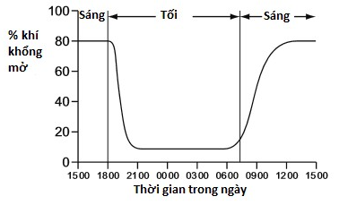

**A.** Thoát hơi nước không xảy ra vào ban đêm.

**\*B.** Khí khổng mở khi cường độ ánh sáng tăng.

**C.** Khí khổng mở khi nhiệt độ tăng.

**D.** Trao đổi khí ở cây xảy ra khi khí khổng mở.

**Lời giải**

**Đáp án B**

Do khí khổng mở giúp lá trao đổi khí oxy và cacbonic với môi trường để thực hiện quang hợp. Ban ngày cường độ quang hợp tăng cao nên khí khổng mở nhiều.

**Câu 100.** Theo quan niệm của thuyết tiến hóa tổng hợp, phát biểu nào dưới đây **không** đung

**A.** Các yếu tố ngẫu nhiên không làm tăng sự đa dạng di truyền của quần thể

**B.** Tiến hóa nhỏ là quá trình làm biến đổi tần số alen và thành phần kiểu gen của quần thể.

**\*C.** Tiến hóa nhỏ sẽ xảy ra khi tần số alen và thành phần kiểu gen của quần thể được duy trì từ thế hệ này

sang thế hệ khác.

**D.** Lai xa và đa bội hóa có thể nhanh chóng tạo nên loài mới ở thực vật.

**Lời giải**

**Đáp án C**

Theo quan niệm của thuyết tiến hóa tổng hợp, phát biểu sai là: C vì tiến hóa nhỏ là quá trình làm biến đổi tần số alen và thành phần kiểu gen của quần thể (SGK Sinh 12 trang 113).

**Câu 101.**

Hình dưới mô tả quá trình phiên mã và quá trình cắt bỏ các đoạn intron, nối các đoạn êxôn. Quan sát hình bên dưới và cho biết có bao nhiêu khẳng định sau đây là **không** đúng:

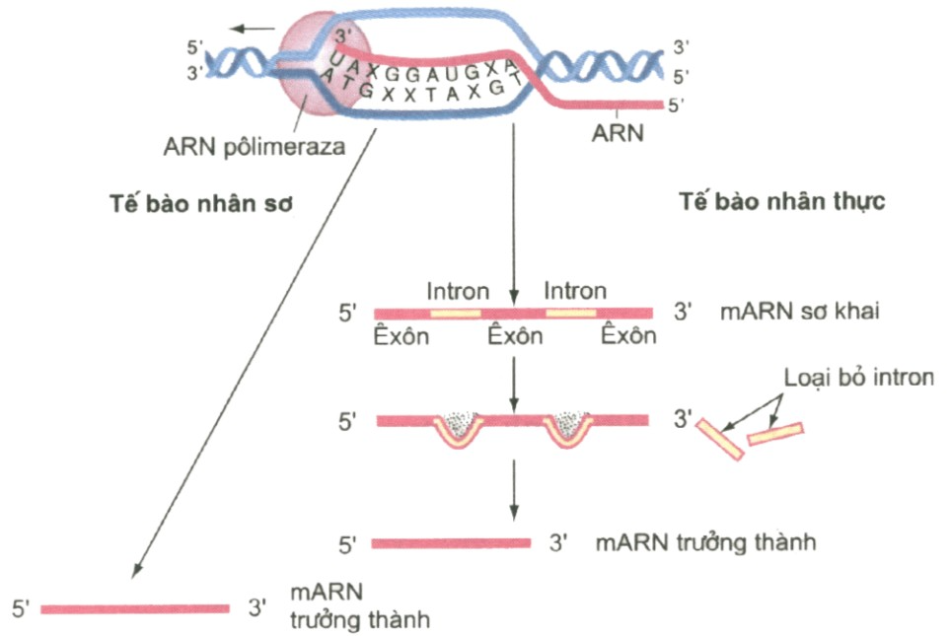

**A.** Quá trình phiên mã ở tế bào nhân thực.

**B.** Phân tử mARN trưởng thành có chiều dài ngắn hơn chiều dài của mạch khuôn trên gen cấu trúc.

**\*C.** Sự ghép nối các exon có thể tạo ra tối đa 3 loại mARN trưởng thành.

**D.** Quá trình cắt bỏ intron và ghép nối các exon xảy ra trong nhân tế bào.

**Lời giải**

**Đáp án C**

A, đúng, vì đây là ở tế bào nhân thực vì có sự cắt bỏ intron và nối exon

B, đúng vì các đoạn intron bị cắt bỏ.

C, sai, vì tối đa là 1 mARN vì đoạn exon đầu và cuối không thể thay đổi.

D, đúng.

**Câu 102.** Ở ruồi giấm thực hiện phép lai P: tạo ra . Theo lý thuyết  có tối đa bao nhiêu loại kiểu gen:

**A.** 1.  **B.** 4.  **C.** 3.  **\*D.** 2.

**Lời giải**

**Đáp án D**



**Câu 103.** Ở người, sau khi vận động thể thao, nồng độ glucôzơ trong máu giảm, tuyến tụy tiết ra loại hoocmôn nào sau đây để chuyển glicogen ở gan thành glucôzơ đưa vào máu làm cho nồng độ glucôzơ trong máu tăng lên dẫn đến duy trì ở mức ổn định?

**A.** Ostrôgen.  **B.** Tirôxin.

**C.** Insulin.  **\*D.** Glucagôn.

**Lời giải**

**Đáp án D**

Ở người, sau khi vận động thể thao, nồng độ glucôzơ trong máu giảm, tuyến tụy tiết ra loại hoocmôn để chuyển glicogen ở gan thành glucôzơ đưa vào máu làm cho nồng độ glucôzơ trong máu tăng lên dẫn đến duy trì ở mức ổn định là glucagôn.

**Câu 104.**

Cơ quan tương tự ở các loài khác nhau có đặc điểm nào dưới đây?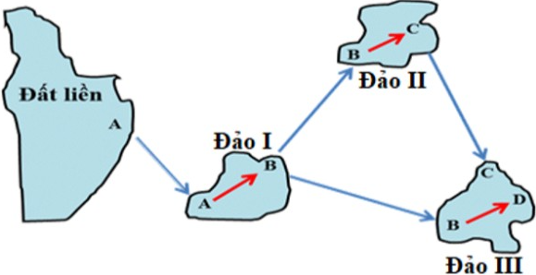

**A.** Có chức năng hoàn toàn khác nhau.  **B.** Là bằng chứng tiến hóa bào học.

**\*C.** Không được bắt nguồn từ một nguồn gốc.  **D.** Là bằng chứng tiến hóa trực tiếp.

**Lời giải**

**Đáp án C**

**A.Sai,**các cơ quan tương tự có chức năng tương tự nhau.

**B.sai**, đây là bằng chứng giải phẫu so sánh.

**C.đúng.**

**D.sai**, cơ quan tương tự là bằng chứng gián tiếp.

**Câu 105.** Quá trình hình thành các loại B, C, D từ loài A (loài gốc) được mô tả ở hình dưới. Phân tích hình này, theo lí thuyết, có bao nhiêu phát biểu sau đây đúng?

1. Các cá thể của loài A ở đảo I có thể mang một số alen đặc trưng mà các cá thể của loài A ở đất liền không có.

2. Khoảng cách giữa các đảo có thể là yếu tố duy trì sự khác biệt về vốn gen giữa các quần thể ở đảo I, đảo II và đảo III.

3. Vốn gen của các quần thể thuộc loài B ở đảo I, đảo II và đảo III phân hóa theo cùng 1 hướng.

4. Điều kiện địa lí ở các đảo là nhân tố trực tiếp gây ra những thay đổi về vốn gen của một quần thể.

**\*A.** 2.  **B.** 1.  **C.** 4.  **D.** 3.

**Lời giải**

**Đáp án A**

1 đúng, vì loài A tai tại đảo 1 có thể hình thành một số đặc điểm thích nghi với môi trường mới và xuất hiện một số alen đặc trưng.

2 đúng, vì cách li địa lí có vai trò duy trì sự khác biệt về vốn gen giữa các quần thể được tạo ra do tác động của các nhân tố tiến hóa.

3 sai, vì môi trường tại 3 đảo là khác nhau nên vốn gen của quần thể B thay đổi theo các hướng khác nhau.

4 sai, vì nhân tố trực tiếp làm thay đổi vốn gen của quần thể là các nhân tố tiến hóa.

**Câu 106.** Một đột biến điểm ở một gen nằm trong ti thể gây nên chứng động kinh ở người. Phát biểu nào sau đây là **đúng**khi nói về đặc điểm di truyền của bệnh trên?

**\*A.** Nếu mẹ bị bệnh, bố không bị bệnh thì các con của họ đều bị bệnh

**B.** Nếu mẹ bình thường, bố bị bệnh thì tất cả các con của họ đều bình thường.

**C.** Bệnh này chỉ gặp ở nữ giới mà không gặp ở nam giới

**D.** Nếu mẹ bình thường, bố bị bệnh thì bà nội bị bệnh.

**Lời giải**

**Đáp án A**

A, đúng.

B, D, sai, nếu mẹ bình thường thì tất cả con cái đều bình thường.

**C.** sai, bệnh này có thể gặp cả 2 giới.

**Câu 107.**

Nghiên cứu ổ sinh thái về số lượng và kích thước thức ăn trong môi trường của 4 loài sinh vật, ta có các đồ thị trong hình sau.

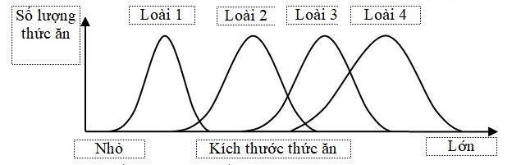

Phân tích đồ thị và cho biết có bao nhiêu nhận định dưới đây **không** đúng?

**\*A.** Loài 3 là loài có sự cạnh tranh với nhiều loài nhất trên sơ đồ.

**B.** Mức độ cạnh tranh gay gắt nhất thuộc về loài 3 với loài 4.

**C.** Kích thước thức ăn tăng dần từ loài 1 đến loài 4.

**D.** Nếu các loài trên cùng nguồn thì loài này đã tiến hóa phân li.

**Lời giải**

**Đáp án A**

- Trục kích thức thức ăn từ loài 1 đến loài 4 tăng

**A.** sai - Nếu các loài trên cùng nguồn (từ 1 loài gốc) thì loài này đã tiến hóa theo hướng phân li

**B.** đúng - Loài 3 thực ra chỉ cạnh tranh với loài 2 và loài 4; loài 2 mới là loài cạnh tranh đồng thời với loài 1, loài 3 và loài 4 (cạnh tranh với nhiều loài nhất)

**C.** đúng - Đồ thị phần giao nhau về kích thước thức ăn của loài 3 và loài 4 là lớn nhất

**D.** đúng (liên kết với kiến thức tiến hóa)

**Câu 108.** Khi nói về đột biến cấu trúc NST, phát biểu nào dưới đây đúng?

**A.** Đột biến cấu trúc NST chỉ xảy ra ở NST thường mà không xảy ra ở NST giới tính

**\*B.** Đột biến chuyển đoạn có thể không làm thay đổi số lượng và thành phần gen của một NST

**C.** Đột biến mất đoạn không làm thay đổi số lượng gen trên NST

**D.** Đột biến đảo đoạn làm cho gen từ nhóm liên kết này chuyển sang nhóm liên kết khác

**Lời giải**

**Đáp án B**

**A.** Sai, Đột biến cấu trúc có thể xảy ra trên NST thường và NST giới tính

**B.** Đúng. Đột biến chuyển đoạn trong 1 cặp NST tương đồng thì không làm thay đổi số lượng và thành phần gen của 1 NST = B đúng

**C.** Sai đột biến đảo đoạn không làm thay đổi nhóm liên kết

**D.** Sai Đột biến mất đoạn làm giảm số lượng gen trên NST

**Câu 109.** Ở một loài thực vật tự thụ phấn, tính trạng màu sắc hạt do hai gen không alen phân li độc lập qui định. Trong kiểu gen đồng thời có mặt gen A và B qui định hạt màu đỏ; khi trong kiểu gen chỉ có một trong hai gen A hoặc B, hoặc không có cả hai gen A và B qui định hạt màu trắng. Cho cây dị hợp hai cặp gen tự thụ phấn thu được F1. Quá trình giảm phân diễn ra bình thường, các giao tử đều tham gia thụ tinh hình thành hợp tử. Theo lý thuyết, trên mỗi cây F1 không thể có tỉ lệ phân li màu sắc hạt nào dưới đây?

**A.** 100% hạt màu đỏ  **B.** 56,25% hạt màu đỏ : 43,75% hạt màu trắng

**\*C.** 50% hạt màu đỏ : 50% hạt màu trắng  **D.** 75% hạt màu đỏ : 25% hạt màu trắng

**Lời giải**

**Đáp án C**

Quy ước: A_B_= đỏ; A_bb = aaB_ = aabb = trắng

P: AaBb tự thụ → F1 : 9A_B_ : 3A_bb : 3aaB_ : 1aabb

Trên cây F1, hạt là thế hệ F2 .

Loài thực vật tự thụ phấn → Vậy không thể xuất hiện tỉ lệ phân li màu sắc ở F2 là 50% hạt màu đỏ : 50% hạt màu trắng → Hạt màu đỏ A_B_ = 50% = 

A_= 1 → AA tự thụ

B_ =  không có kiểu gen nào tự thụ cho đời con có tỉ lệ KH trội bằng 

**Câu 110.** Theo lý thuyết, phép lai nào dưới đây tạo ra đời con có kiểu gen aa chiếm tỉ lệ 25%

**A.** AA x Aa.  **B.** aa x aa.  **C.** Aa x aa.  **\*D.** Aa x Aa.

**Lời giải**

**Đáp án D**

**Câu 111.**

Sau khi đanh bắt cá tại một hồ, người ra đã thống kê tỷ lệ cá ở các độ tuổi và biểu diễn bằng tháp tuổi sau:

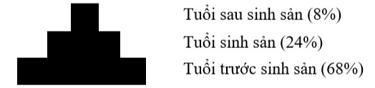

Nhận xét nào dưới đây **không** đúng khi nói về tháp tuổi này?

**A.** Khai thác cá trong hồ theo tỉ lệ như tháp trên đảm bảo sự phát triển của quần thể cá.

**\*B.** Trong quần thể, tỉ lệ nhóm tuổi trước sinh sản cao do vậy khi bị khai thác, số lượng bị bắt nhiều lâu dần làm mất nguồn hậu bị cho quần thể dễ bị suy giảm dẫn đến diệt vong.

**C.** Nhóm tuổi trước sinh sản đóng vai trò quan trọng trong sự phát triển của quần thể, nhôm tuổi này sẽ quyết định sự tăng trưởng của quần thể sau này.

**D.** Tháp tuổi của quần thể có đáy rộng, đỉnh hẹp chứung tỏ quần thể đang phát triển.

**Lời giải**

**Đáp án B**

**Câu 112.** Nghiên cứu sự thay đổi thành phần kiểu gen ở một quần thể qua 5 thế hệ liên tiếp được kết quả

|  |  |  |  |  |  |
| --- | --- | --- | --- | --- | --- |
| Thành phần kiểu gen | Thế hệ F1 | Thế hệ F2 | Thế hệ F3 | Thế hệ F4 | Thế hệ F5 |
| AA | 0,64 | 0,64 | 0,2 | 0,16 | 0,16 |
| Aa | 0,32 | 0,32 | 0,4 | 0,48 | 0,48 |
| Aa | 0,04 | 0,04 | 0,4 | 0,36 | 0,36 |

Nhân tố gây nên sự thay đổi cấu trúc di truyền của quần thể ở thế hệ F3 là

**A.** Giao phối ngẫu nhiên.  **B.** Giao phối không ngẫu nhiên

**\*C.** Các yếu tố ngẫu nhiên.  **D.** Đột biến

**Lời giải**

**Đáp án C**

Ta nhận thấy từ thế hệ F2 đến thế hệ F3 tần số kiểu gen AA giảm đột ngột → Đây là do các yếu tố ngẫu nhiên tác động lên cấu trúc di truyền của quần thể.

**Câu 113.**

Khi nghiên cứu sự ảnh hưởng của loài A và B đến sự sinh trưởng và phát triển của loài C, người ta thực hiện các thí nghiệm như sau:

- Thí nghiệm 1 (TN1): Loại bỏ cả 2 loài A và B ra khỏi khu vực loài C sinh sống.

- Thí nghiệm 2 (TN2): Loại bỏ loài A ra khỏi khu vực loài C sinh sống.

- Thí nghiệm 3 (TN3): Loại bỏ loài B ra khỏi khu vực loài C sinh sống.

- Thí nghiệm 4 (TN4 - Đối chứng): Cả loài A và loài B sinh trưởng cùng trong khu vựcloài C sinh sống.

Sau 24 tháng theo dõi thí nghiệm, kết quả thu được như đồ thị sau:

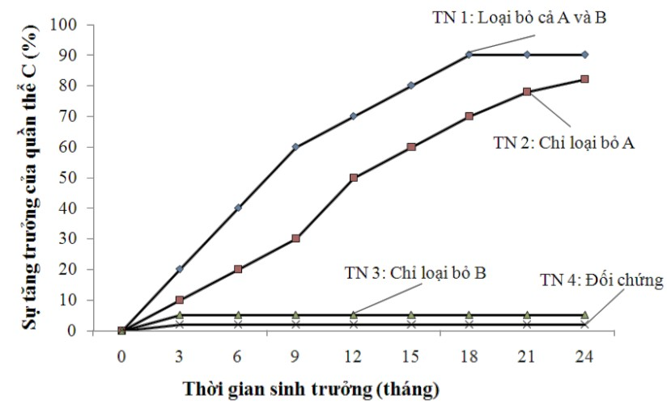

Thí nghiệm này cho phép rút ra kết luận nào dưới đây?

**A.** Loài B không ảnh hưởng đến sự phát triển số lượng cá thể của loài C.

**\*B.** Loài A và loài B đều kìm hãm sự phát triển số lượng cá thể của loài C.

**C.** Loài A và B đều thúc đẩy sư phát triển số lượng cá thể của loài C.

**D.** Loài A không ảnh hưởng đến sự phát triển số lượng cá thể của loài C.

**Lời giải**

**Đáp án B**

Ở thí nghiệm 1, khi loại bỏ cả loài A và loài B thì sự phục hồi của quần thể C tăng với tốc độ lớn nhất. Đồng thời, ở thí nghiệm đối chứng, sự phục hồi của quần thể C không diễn ra. Kết quả này chứng tỏ sự có mặt của loài A và B đã ức chế sự sinh trưởng và phát triển của loài C.

- Ở thí nghiệm 2, khi loại bỏ 1 mình loài A, quần thể C vẫn phát triển nhưng không mạnh như khi loại bỏ cả 2 loài. Mặt khác, ở thí nghiệm 3, khi loại bỏ loài B thì sự sinh trưởng và phát triển của loài C bị ảnh hưởng rất lớn, sự phục hồi của quần thể loài C gần như không diễn ra. Điều này có thể khẳng định, loài A là yếu tố sinh học ức chế sự sinh trưởng và phát triển của loài C (loài A ức chế cảm nhiễm loài C).

- Từ kết quả thí nghiệm 1 và 2, có thể nhận thấy loài B không phải là yếu tố ức chế của loài C, tuy nhiên khi loại bỏ loài A, loài B có thêm điều kiện thuận lợi để phát triển số lượng cá thể tăng lên tạo nên sự ức chế nhỏ lên sự sinh trưởng và phát triển của quần thể loài C.

**Câu 114.** Bảng 1 mô tả hàm lượng mARN và prôtêin tương đối của gen Z thuộc operon Lac ở các chủng vi khuẩn E. coli trong môi trường có hoặc không có Lactôzơ. Biết rằng chủng 1 là chủng bình thường, các chủng 2, 3, 4 là các chủng đột biến phát sinh từ chủng 1, mỗi chủng bị đột biến ở một vị trí duy nhất trong operon Lac.

**Bảng 1**​

|  |  |  |
| --- | --- | --- |
| Chủng vi khuẩn E.coli | Có lactozo | Không có lactozo |
|  | Lượng mARN | Lượng protein | Lượng mARN | Lượng protein |
| Chủng 1 | 100% | 100% | 0% | 0% |
| Chủng 2 | 100% | 0% | 0% | 0% |
| Chủng 3 | 0% | 0% | 0% | 0% |
| Chủng 4 | 100% | 100% | 100% | 100% |

Khi nói về các chủng 2, 3, 4, có bao nhiêu phát biểu sau đây đúng?

I. Chủng 2 bị đột biến ở vùng P hoặc vùng O.

II. Chủng 3 có thể bị đột biến hỏng vùng P.

III. Chủng 4 có thể bị đột biến mất vùng O.

IV. Đột biến mất cặp nucleotide ở gen điều hòa R sẽ tạo ra kiểu hình giống như chủng 2.

**A.** 1  **B.** 4  **\*C.** 2  **D.** 3

**Lời giải**

**Đáp án C**

I. sai. Trong điều kiện có lactozo, chủng 2 vẫn tổng hợp được mARN nhưng không tổng hợp được protein → Đột biến xảy ra ở gen cấu trúc, không xảy ra ở vung P hoặc O.

II. đung. Chủng 3 không tổng hợp được mARN ngay cả khi có lactozo và khồn có lactozo → Nhiều khả năng chủng này bị đột biến hỏng vung P, ARN polymeraza không bám vào được vung O nên không thể phiên mã được.

III. đúng. Chủng 4 có thể tổng hợp mARN ngay cả khi không có lactozo → Có thể đã bị đột biến mất vùng O, làm cho tế bào mất khả năng ức chế phiên mã.

IV. sai. Vùng khởi động của gen điều hòa bị đột biến làm thay đổi cấu trúc và không còn khả năng gắn kết với enzim ARN pôlimeraza → gen điều hòa không tổng hợp được prôtêin ức chế, nhưng vẫn phiên mã được.

**Câu 115.**

Hình dưới đây thể hiện một nhóm gồm 7 tế bào sinh tinh đều có kiểu gen AaBb đang ở kì giữa và kì cuối giảm phân I theo 3 trường hợp; trong đó có 4 tế bào diễn ra theo trường hợp 1; 1 tế bào diễn ra theo trường hợp 2; 2 tế bào diễn ra theo trường hợp 3; các giai đoạn còn lại của giảm phân diễn ra bình thường.

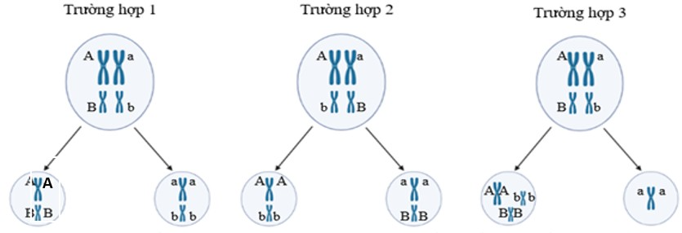

Trong số các giao tử tạo ra khi kết thúc giảm phân, loại giao tử đột biến chiếm tỉ lệ bằng

**A.** 1/5.  **\*B.** 2/7.  **C.** 1/14.  **D.** 1/7.

**Lời giải**

**Đáp án B**

Trường hợp 3 tạo ra tỉ lệ giao tử đột biến là (n+1) và (n-1) → tỉ lệ giao tử đột biến trong tổng số giao tử tạo ra là 

**Câu 116.** Ở một loài động vật lưỡng bội, tính trạng màu mắt được quy định bởi một gen nằm trên nhiễm sắc thể thường và có 4 alen, các alen trội là trội hoàn toàn. Người ta tiến hành các phép lai sau:

|  |  |  |
| --- | --- | --- |
| Phép lai | Kiểu hình P | Tỉ lệ kiểu hình ở F1 (%) |
|  |  | Đỏ | Vàng | Nâu | Trắng |
| 1 | Cá thể mắt đỏ x Nâu | 25 | 25 | 50 | 0 |
| 2 | Cá thể mắt vàng x Vàng | 0 | 75 | 0 | 25 |

Biết rằng không xảy ra đột biến. Cho cá thể mắt nâu ở (P) của phép lai 1 giao phối với một trong hai cá thể mắt vàng ở (P) của phép lai 2. Theo lí thuyết, kiểu hình của đời con có thể là

**\*A.** 50% cá thể mắt nâu : 25% cá thể mắt vàng : 25% cá thể mắt trắng.

**B.** 75% cá thể mắt nâu : 25% cá thể mắt vàng.

**C.** 100% cá thể mắt nâu.

**D.** 25% cá thể mắt đỏ : 25% cá thể mắt vàng : 25% cá thể mắt nâu : 25% cá thể mắt trắng.

**Lời giải**

**Đáp án A**

Qui ước: A1 qui định mắt nâu; A2 qui định mắt đỏ; A3 qui định mắt vàng; A4 qui định mắt trắng

|  |  |
| --- | --- |
| **Phép lai 1: Đỏ x Nâu**  F1: 1 đỏ : 2 nâu : 1 vàng  Do nâu chiếm 50% F1  → Nâu là trội so với đỏ và vàng  Mà P đỏ sinh ra con vàng  → Đỏ là trội so với vàng  - Phép lai 2: vàng x vàng  F1: 3 vàng : 1 trắng  → Vàng là trội so với trắng  A1 nâu >> A2 đỏ >> A3 vàng >> A4 trắng | **Phép lai 2: Vàng x Vàng**  Đời con có xuất hiện kiểu hình trắng A4A4  Vậy P: A3A4 x A3A4  Phép lai 1: đỏ x nâu  Do đời con có xuất hiện kiểu hình vàng mà alen vàng bị át chế bởi 2 alen đỏ và nâu  → Vàng đời con phải là A3A3 hoặc A3A4  → P: A2A3 x A1A3  Hoặc A2A3 x A1A4  Hoặc A2A4 x A1A3 |

Nâu (P) phép lai 1 x vàng (P) phép lai 2 :

(1) A1A3 x A3A4 → Đời con: 1A1A3 : 1A1A4: 1A3A3 : 1A3A4 → KH: 2 nâu : 2 vàng

(2) A1A4 x A3A4 → Đời con: 1A1A3 : 1A1A4 : A3A4 : A4A4 → KH: 2 nâu : 1 vàng : 1 trắng

**Câu 117.** Ở người, gen quy định tính trạng hói đầu bị ảnh hưởng bởi giới tính. Phụ nữ có kiểu gen BB bị hói, tuy nhiên phụ nữ Bb và bb thì không. Đàn ông có kiểu gen BB và Bb bị hói, đàn ông bà thì không. Yếu tố Rh do gen R quy định, kiểu gen của người Rh- là r và của người Rh+ là RR hoặc Mr. Khi một người phụ nữ Rh- mang thai nhi có Rh+, hệ miễn dịch của người phụ nữ có thể tạo ra các kháng thể kháng lại Rh+ của thai nhi trong lần mang thai thứ hai, có thể dẫn đến cái chết của thai nhi. Hiện tượng này được gọi là sự không tương thích Rh. Hai gen này cùng nằm trên một cặp nhiễm sắc thể thường và cách nhau 30cM. Hai vợ chồng Yến và Linh đến một văn phòng tư vấn di truyền và được bác sĩ thu thập dữ liệu như tóm tắt trong bảng dưới đây

|  |  |  |
| --- | --- | --- |
| Người​ | Hói đầu​ | Rh​ |
| Yến​ | Không​ | Rh+​ |
| Mẹ của Yến​ | Có​ | Rh+​ |
| Bố của Yến​ | Không​ | Rh-​ |
| Linh​ | Có​ | Rh-​ |
| Mẹ của Linh​ | Có​ | Rh-​ |
| Bố của Linh​ | Không​ | Rh+​ |

Có bao nhiêu kết luận sau đúng?

I. Có thể xác định chắc chắn kiểu gen của 5 người.

II. Cặp vợ chồng này có thể sinh con bị hói đầu với tỷ lệ 35%.

III. Cặp vợ chồng này sinh ra được một đứa con gái, xác suất người con này có thể phải đối mặt với sự không tương thích Rh khi người con này mang thai là 50%.

IV. Xác suất con gái của họ có tiềm năng không tương thích Rh đồng thời sẽ bị hói đầu là 3,75%.

**A.** 3.  **\*B.** 1.  **C.** 4.  **D.** 2.

**Lời giải**

**Đáp án B**

|  |  |  |  |
| --- | --- | --- | --- |
| Người | Hói đầu | Rh | Kiểu gen |
| Yến | Không | Rh+ |  |
| Mẹ Yến | Có | Rh+ | BBR- |
| Bố Yến | Không | Rh- | *bbrr* |
| Linh | Có | Rh- | *Bbrr* |
| Mẹ Linh | Có | Rh- | *BBrr* |
| Bố Linh | Không | Rh+ | *bbRr* |

Cặp vợ chồng Yến và Linh có kiểu gen: 

I đúng, có thể xác định được kiểu gen của 5 người (yên nghiêng tô màu)

II sai, nếu xét riêng tính trạng hói đầu: 

Nếu họ sinh con gái thì 25% bị hói

Nếu họ sinh con trai thì 75% bị hói

→ Xác suất họ sinh con bị hói là 12. 25% + 12. 75% = 50%

III đúng, nếu xét riêng tính trạng tương thích Rh: → con gái rr

IV sai, xác suất họ sinh con gái không tương thích Rh: 

**Câu 118.**

Ốc bưu vàng (*Pomacea canalicaluta*) là loài ngoại lai xâm hại có nguồn gốc từ Nam Mĩ được du nhập tới Đài Loan và phát triển mạnh ra khắp Đông Nam Á. Hình A thể hiện sự biến động mức độ. Hình A thể hiện biến động mức độ che phủ của một số loài điển hình và hàm lượng dinh dưỡng trong nước ở ruộng nước ngọt trước và sau khi có mặt ốc bươu vàng (vào ngày 0). Hình B thể hiện mối quan hệ giữa mức độ giâu loài trong quần xã với số lượng ốc bươu vàng.

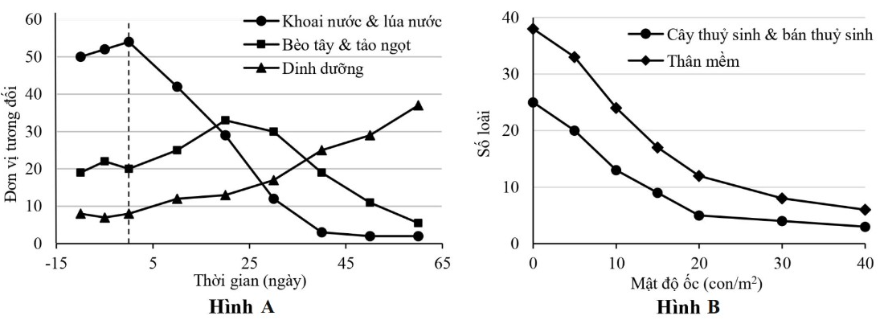

Dựa vào các dữ kiện và đồ thị trên, phát biểu nào dưới đây đúng?

**A.** Nguồn dinh dưỡng của ốc bươu vàng chủ yếu đến từ bèo và tảo.

**B.** Sau khi có mặt ốc bươu vàng, sinh khối của thực vật phù du sẽ giảm xuống.

**C.** Ốc bươu vàng là loài đặc trưng trong quần xã ruộng nước ngọt.

**\*D.** Ốc bươu vàng gây nhiều thiệt hại cho sản xuất nông nghiệp cũng như môi trường sinh thai bản địa. Để giảm thiểu thiệt hại, nên bổ sung loài ăn thịt đặc hiệu sẽ hiệu quả hơn là thường xuyên đánh bắt và giết ốc với quy mô lớn.

**Lời giải**

**Đáp án D**

**A.** sai. Không vì sau khi nhập số lượng khoai và lúa nước ngay lập tức giảm mạnh → khoai và lúa nước là thức ăn của ốc bưu vàng, chỉ khi ăn hết chúng mới chuyển sang ăn bèo và tảo ngọt.

**B.** sai. Vì hàm lượng dinh dưỡng trong nước tăng dần sau khi có mặt ốc → thực vật phù du phát triển mạnh → tăng sinh khối.

**C.** sai. Loài ưu thế vì ốc bưu vàng có số lượng càng lớn thì độ giàu loài càng thấp, khả năng hoạt động và cạnh tranh mạnh lấn áp các loài khác → giảm đa dạng loài.

**D.** đúng. Bổ sung loài ăn thịt cho hiệu quả hơn vì chúng kiểm soát con mồi luôn dao động ở mức thấp → hạn chế tác động gây hại.

Đánh bắt và giết ốc chỉ làm giảm kích thước quần thể tạm thời chứ không thay đổi nguồn sống → quần thể tự điểu chỉnh tỉ lệ sinh, nhanh chóng phục hồi về số lượng ban đầu.

**Câu 119.**

Hình bên thể hiện tỉ lệ các loại kiểu gen qui định màu lông của 2 quần thể động vật thuộc cùng một loài, alen A qui định lông trắng trội hoàn toàn so với alen a qui định lông đen, gen nằm trên nhiễm sắc thể thường. Có bao nhiêu phát biểu sau đây đúng?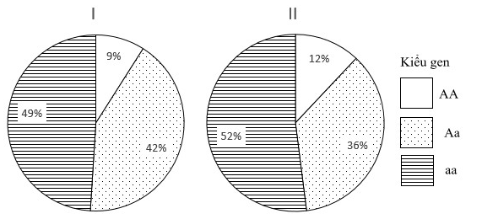

I. Tần số alen A và a ở cả 2 quần thể I và II lần lượt là: 0,3; 0,7.

II. Nếu các cá thể ở quần thể I có cùng màu lông giao phối với nhau mà không giao phối với các cá thể khác màu lông của cơ thể mình. Theo lý thuyết, F1thu được cá thể lông đen là .

III. Cho 2 cá thể đều có màu lông trắng ở quần thể I và II giao phối với nhau thu được F1. Tính theo lý thuyết F1 thu được cá thể lông màu đen là .

IV. Cấu trúc di truyền của quần thể II đang ở trạng thái cân bằng.

**\*A.** 3.  **B.** 4.  **C.** 1.  **D.** 2.

**Lời giải**

**Đáp án A**

Cấu trúc di truyền của quần thể I: 9% AA : 42% Aa : 49% aa → Quần thể I cân bằng di truyền.

Cấu trúc di truyền của quần thể II: 12% AA : 36% Aa : 52% aa → Quần thể II không cân bằng → Tần số alen của quần thể I: A = 0,3; a = 0,7

Tần số alen của quần thể II: A = 0,3; a = 0,7 → I đúng.

II đúng. Các cá thể có cùng màu lông của quần thể I giao phối với nhau

**Câu 120.**

Ở một loài hoa, xét ba cặp gen phân li độc lập, các gen này quy định các enzim khác nhau cùng tham gia vào một chuỗi phàn ứng hóa sinh để tạo nên sắc tố ở cánh hoa theo sơ đồ sau:

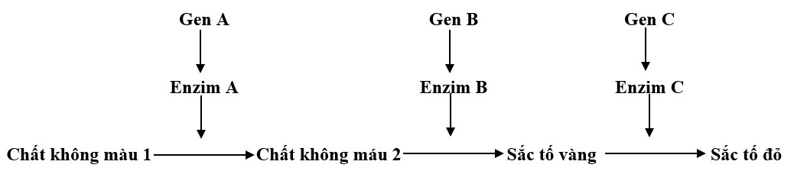

Các alen lặn đột biến a, b, c đều không tạo ra được các enzim A, B và C tương ứng. Khi các sắc tố không được hình thành thì hoa có màu trắng. Cho cây hoa đỏ đồng hợp tử về cả ba cặp gen giao phấn với cây hoa trắng đồng hợp tử về ba cặp gen lặn, thu được F1. Cho các cây F1 giao phấn với nhau, thu được F2. Biết rằng không xảy ra đột biến. Nếu cho tất cả các cây hoa đỏ ở F2 tạp giao, tỉ lệ hoa trắng thu được ở đời lai là:

**A.** 43, 75%.  **B.** 29, 77%.  **\*C.** 20,99%.  **D.** 12,25%.

**Lời giải**

**Đáp án C**

Quy ước: A_B_C: Đỏ; A_B_cc: Vàng; Các kiểu gen còn lại quy định hoa trắng.

P: AABBCC × aabbcc

Xem thêm tại Website VnTeach.Com

https://www.vnteach.com